Câu **1**: [TH]

Bạn hãy chọn đáp án đúng.  
Bà ngoại có 1 hộp bánh. Bà chia đều cho hai anh em. Hỏi mỗi người có bao nhiêu cái bánh, biết hộp bánh đó có 16 cái bánh?

A. 2 cái. B. 14 cái.

C. 8 cái.

Lời giải:

**Bước 1:**

Mỗi người có số cái bánh là:  
16 : 2 = 8 (cái).  
Vậy đáp án đúng là 8 cái.  
**Đáp án:**  
8 cái.

Câu **2**: [TH]

Chọn đáp án đúng:  
Mẹ có 10 quả cam. Mẹ chia đều cho hai chị em. Hỏi mỗi người có bao nhiêu quả cam?

A. 2 quả.

B. 5 quả.

C. 10 quả.

Lời giải:

**Bước 1:**

Mỗi người có số quả cam là:  
10 : 2 = 5 (quả)  
**Đáp án:**  
5 quả.

Câu **3**: [TH]

Điền số thích hợp vào ô trống.  
Cho phép nhân 2 × 8 = 16.  
Khi đó:  
16 : 8 = [[2]].  
16 : 2 = [[8]].

Lời giải:

**Bước 1:**

Vì 2 × 8 = 16 nên 16 : 2 = 8 , 16 : 2 = 8.  
Vậy hai số phải điền lần lượt là: 2 và 8.  
**Đáp án:**  
2.  
8.

Câu **4**: [TH]

Bạn hãy chọn đáp án đúng:  
Một phép chia có số chia là 2 , thương là 7. Số bị chia của phép chia đó là bao nhiêu?  
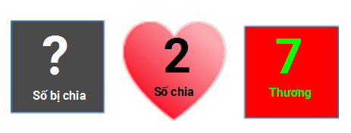

A. 2. B. 10

C. 14.

D. 7.

Lời giải:

**Bước 1:**

**Lí thuyết:**  
*Chú ý:*6 : 2 cũng gọi là *thương*.  
  
Vì 2 × 7 = 14 nên 14 : 2 = 7. Vậy số bị chia của phép chia đó là: 14.  
**Đáp án:**14.  
**Đáp án khác:**  
10 - Học sinh có thể tính toán sai .  
2 ; 7 - Học sinh có thể chưa nắm chắc kiến thức về số bị chia, số chia và thương

Câu **5**: [TH]

Bạn hãy điền số thích hợp vào ô trống.  
Một cửa hàng có 6 chiếc ô tô. Buổi sáng cửa hàng đã bán được số ôtô bằng thương của số ô tô cửa hàng có chia cho 2. Hỏi buổi sáng cửa hàng đó đã bán được bao nhiêu chiếc ô tô?  
Trả lời: [[3]] chiếc ô tô.

Lời giải:

**Bước 1:**

**Lý thuyết:**  
Số bị chia - số chia - thương.  
  
Số chiếc ô tô cửa hàng đó đã bán được trong buổi sáng là:  
6 : 2 = 3 (chiếc).  
Vậy số thích hợp cần điền vào ô trống là 3.  
**Đáp án:**  
3 .

Câu **6**: [TH]

Điền số thích hợp vào ô trống:  
Tính: 2 d m : 2 = [[1]] d m .

Lời giải:

**Bước 1:**

**Lí thuyết:**  
  
Ta có: 2 d m : 2 = 1 d m . Vây số cần điền là : 1.  
**Đáp án:**1 .

Câu **7**: [TH]

Điền số thích hợp vào chỗ trống:  
Tổ I được cô giáo thưởng cho 18 quyển vở. Mỗi học sinh trong tổ nhận được 2 quyển vở. Tổ đó có [[9]] học sinh.  
  


Lời giải:

**Bước 1:**

Tổ đó có số học sinh là:  
18 : 2 = 9 (học sinh)  
**Đáp án:**  
9.

Câu **8**: [TH]

Bạn hãy chọn **tất cả**đáp án đúng.  
Cành thứ nhất có 20 con chim đang đậu. Cành thứ hai có số chim đậu bằng số con chim đậu ở cành thứ nhất chia cho 2. Hỏi cành thứ hai có bao nhiêu con chim đậu?  


A. 9 con.

B. 10 con.

C. 1 chục con.

D. 11 con.

Lời giải:

**Bước 1:**

**Lý thuyết:**  
Số bị chia - số chia - thương.  
  
Cành thứ hai có số chim đậu là:  
20 : 2 = 10 (con)  
10 = 1 chục.  
Vậy các đáp án đúng là 10 con, 1 chục con.  
**Đáp án:**  
10 con.  
1 chục con.

Câu **9**: [TH]

Điền số thích hợp vào ô trống:  
Tìm thương của một phép chia biết số bị chia là số tròn chục liền sau của 11. Số chia là 2  
Thương là [[10]].

Lời giải:

**Bước 1:**

**Lí thuyết:**  
*Chú ý:*6 : 2 cũng gọi là *thương*.  
  
Số tròn chục liền sau của 11 là 20.  
Ta có : 20 : 2 = 10.  
Vậy thương là 10 .  
**Đáp án:**10.

Câu **10**: [TH]

Điền số thích hợp vào chỗ trống:  
Trong chuồng có một số gà, Nam đếm được có 14 cái chân gà. Hỏi trong chuồng có bao nhiêu con gà?  
Trả lời: Số gà có trong chuồng là [[7]] con.  


Lời giải:

**Bước 1:**

Mỗi con gà có hai chân, có 14 cái chân gà nên nhà Nam có số gà là:  
14 : 2 = 7 (con)  
**Đáp số:**  
7 con.

Câu **11**: [TH]

Bạn hãy chọn đáp án đúng:  
5 là thương của hai số nào dưới đây?

A. 6 và 2. B. 8 và 2.

C. 10 và 2.

D. 4 và 2.

Lời giải:

**Bước 1:**

**Lí thuyết:**  
  
*Chú ý:*6 : 2 cũng gọi là *thương*.  
  
Ta có: 6 : 2 = 3 ; 4 : 2 = 2 ; 8 : 2 = 4 ; 10 : 2 = 5  
Vậy: 5 là thương của hai số 10 và 2.  
**Đáp án:**10 và 2.  
**Đáp án khác:**  
6 và 2 , 8 và 2 , 4 và 2 - Học sinh có thể tính toán sai hoặc có thể chọn nhầm đáp án.

Câu **12**: [TH]

Bạn hãy chọn đáp án đúng:  
Thương của phép toán 12 với số liền trước của 3 bằng bao nhiêu?

A. 4.

B. 6.

C. 3.

Lời giải:

**Bước 1:**

**Số liền trước của 3 là 2.**  
Thương của phép toán 12 với số liền trước của 3 là: 12 : 2 = 6.  
**Đáp án:**6.

Câu **13**: [TH]

Bạn hãy chọn đáp án đúng:  
Biết số bị chia là 20 , số chia là 2. Thương của hai số đó là bao nhiêu?  
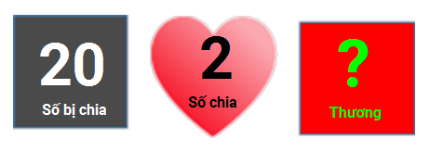

A. 9.

B. 10.

C. 22. D. 18

Lời giải:

**Bước 1:**

**Lí thuyết:**  
*Chú ý:*6 : 2 cũng gọi là *thương*.  
  
Thương của hai số đó là: 20 : 2 = 10.  
**Đáp án:**10.

Câu **14**: [TH]

Bạn hãy chọn đáp án đúng.  
Thương của phép chia 20 : 2 là kết quả của phép tính nào dưới đây?

A. 4−4

B. 2×5

C. 10+8

Lời giải:

**Bước 0:**

**Lý thuyết:**  
Số bị chia - Số chia - Thương.  
  
Ta có:  
20 : 2 = 10  
Thương của phép chia 20 : 2 là 10 .  
4 − 4 = 0  
2 × 5 = 10  
10 + 8 = 18  
Nên thương của phép chia 20 : 2 là kết quả của phép tính 2 × 5 .  
**Đáp án:**2 × 5

Câu **15**: [TH]

Bạn hãy chọn đáp án đúng.  
Cho phép chia:  
Phép chia trên có số chia hơn thương bao nhiêu đơn vị?

A. 12 đơn vị

B. 2 đơn vị

C. 10 đơn vị

Lời giải:

**Bước 0:**

**Lý thuyết:**  
Số bị chia - Số chia - Thương.  
  
Ta có:  
Phép chia trên có số chia là 5 , thương là 3 .  
Khi đó, số chia hơn thương số đơn vị là:  
5 − 3 = 2 (đơn vị)  
Vậy số chia hơn thương 2 đơn vị.  
**Đáp án:**2 đơn vị.

Câu **16**: [TH]

Bạn hãy điền số thích hợp vào ô trống.  
Trong các phép chia trên có [[1]] phép chia có thương bằng 8.

Lời giải:

**Bước 1:**

**Lý thuyết:**  
Số bị chia - Số chia - Thương.  
  
Các phép chia có thương bằng 8 là:  
Vậy số cần điền vào ô trống là 1 .  
**Đáp án: 1 .**

Câu **17**: [TH]

Bạn hãy điền số thích hợp vào ô trống.  
Phép chia trên có số chia là [[8]].

Lời giải:

**Bước 1:**

**Lý thuyết:**  
Số bị chia - Số chia - Thương.  
  
Vậy số thích hợp để điền vào ô trống là 8 .  
**Đáp án: 8 .**

Câu **18**: [TH]

Bạn hãy điền số thích hợp vào ô trống.  
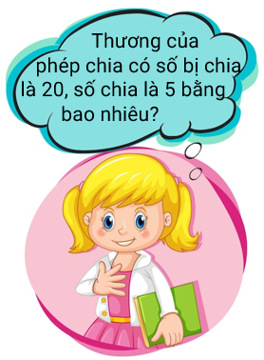  
Trả lời: Thương bằng [[4]].

Lời giải:

**Bước 1:**

**Lí thuyết:**Số bị chia - số chia - thương.  
  
Thương của phép chia đó là 20 : 5 = 4 .  
Vậy số cần điền vào ô trống là 4 .  
**Đáp án:**4 .

Câu **19**: [TH]

Bạn hãy điền số thích hợp vào ô trống.  
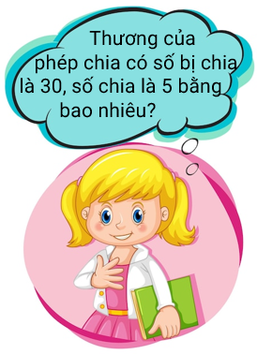  
Trả lời: Thương bằng [[6]].

Lời giải:

**Bước 1:**

**Lí thuyết:**Số bị chia - số chia - thương.  
  
Thương của phép chia đó là 30 : 5 = 6 .  
Vậy số cần điền vào ô trống là 6 .  
**Đáp án:**6 .

Câu **20**: [TH]

Bạn hãy chọn đáp án thích hợp vào ô trống.  
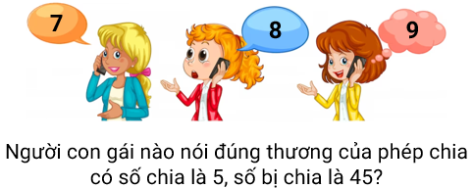  
Trả lời: Người con gái mặc áo màu [[vàng]].

Lời giải:

**Bước 1:**

**Lí thuyết:**Số bị chia - số chia - thương.  
  
Thương của phép chia đó là 45 : 5 = 9 .  
Do đó người con gái nói số 9 đúng.  
Vậy người con gái mặc áo màu **vàng**đúng.  
**Đáp án:**vàng.

Câu **21**: [TH]

Bạn hãy chọn đáp án thích hợp vào ô trống.  
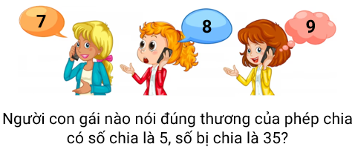  
Trả lời: Người con gái mặc áo màu [[xanh]].

Lời giải:

**Bước 1:**

**Lí thuyết:**Số bị chia - số chia - thương.  
  
Thương của phép chia đó là 35 : 5 = 7 .  
Do đó người con gái nói số 7 đúng.  
Vậy người con gái mặc áo màu **xanh**đúng.  
**Đáp án:**xanh.

Câu **22**: [TH]

Bạn hãy chọn đáp án đúng.  
  
Chia đều 10 cái bánh cho 5 bạn. Hỏi mỗi bạn được mấy cái bánh?  
Hãy chọn phép tính thích hợp.

A. 10:2=5

B. 10:5=2

C. 10−5=5 D. 10+5=15

Lời giải:

**Bước 1:**

**Lí thuyết:**Số bị chia - số chia - thương.  
  
Chia đều 10 cái bánh cho 5 bạn thì ta có phép chia với số bị chia là 10 và số chia là 5 .  
Do đó phép tính thích hợp là 10 : 5 = 2 tức là mỗi bạn sẽ được 2 cái bánh.  
**Đáp án:**10 : 5 = 2 .

Câu **23**: [TH]

Bạn hãy chọn đáp án đúng.  
  
Chia đều 15 cái bánh cho 5 bạn. Hỏi mỗi bạn được mấy cái bánh?  
Hãy chọn phép tính thích hợp.

A. 15:3=5

B. 15:5=3

C. 15−5=10 D. 15+5=20

Lời giải:

**Bước 1:**

**Lí thuyết:**Số bị chia - số chia - thương.  
  
Chia đều 15 cái bánh cho 5 bạn thì ta có phép chia với số bị chia là 15 và số chia là 5 .  
Do đó phép tính thích hợp là 15 : 5 = 3 tức là mỗi bạn sẽ được 3 cái bánh.  
**Đáp án:**15 : 5 = 3 .